Уральский геологический журнал, 2002, № 4 (28)

УДК

©Д.чл. УАГН В.В.Стефановский*, Е.В.Зиновьев**, С.С.Трофимова**.

ЧЕРНОРЕЧЕНСКАЯ СВИТА АНТРОПОГЕНА ВОСТОЧНОГО СКЛОНА СРЕДНЕГО УРАЛА И УСЛОВИЯ ЕЕ ФОРМИРОВАНИЯ
* ОАО Уральская геологосъемочная экспедиция, г.Екатеринбург
** Институт экологии растений и животных УрО РАН, г.Екатеринбург

Чернореченская свита была выделена В.В.Стефановским (1990) на восточном склоне Южного Урала, как аллювиальный переуглубленный комплекс современных речных долин. В стратотипическом разрезе речки Черная, правого притока р.Уй, и в ареальных парастратотипических разрезах в верховьях рек Увелька, Каменка, Санарка и других, она сложена полимиктовыми галечниками, гравийными песками и темносерыми глинами с включениями раковин пресноводных моллюсков, вивианита, растительного детрита и минералов вторичной урановой минерализации. По последним, методом неравновесного урана, был определен абсолютный возраст вмещающих пород порядка 400-600 тыс.лет (данные Г.А.Шагалова), что соответствует верхней части нижнего неоплейстоцена – окский и мартоношский климатохроны (Зубаков и др., 1974).
На восточном склоне Среднего Урала парастратотипический разрез чернореченской свиты изучен авторами в долине речки Кунгурка, левого притока р.Чусовая, в Пречесноковском карьере гидравлики в 2,1км к ССВ от д.Кунгурка (5км к ВЮВ от г.Дегтярск, рис.1). В западном борту карьера на протяжении 30 м был описан В.В. Стефановским следующий разрез (обн.№201):
0,0-0,3м | 1.Почва
0,3-1,6м | 2.Делювий. Суглинок коричневато-бурый, макропористый, известковистый, со столбчатой отдельностью, с мелким щебнем слабо измененных палеозойских пород, с редким гравием кварца, с пятнами и гнездами ожелезнения. Нижняя граница неровная, клиновидная.
1,6-1,8м | 3.Фрагменты размытой погребенной почвы в виде вздутых линз - суглинок темносерый, слабо оглеенный.
1,8-6,0м | 4.Аллювий перигляциального типа. Пески светлокоричневые, коричневые и рыжевато (ожелезнение) - коричневые, полимиктовые, глинистые, участками моно-
15
 | литного массивного сложения, участками с тонкой горизонтально-волнистой слоистостью, с тонкими линзочками (1-1,5см) полимиктового серого гравия и разнозернистого песка, окатанностью 2-3 балла; по всему слою пятна и гнезда ожелезнения, иногда в виде тонких линз по слоистости и железисто-марган-цовистые рыхлые горошины до бобовин; по всему слою отмечается мелкая щебенка слабо выветрелых палеозойских пород, редкий гравий и галька кварца, окатанностью до 3-4 баллов. Нижняя граница постепенная.
6,0-7,8м | 5.Неоднородное переслаивание коричневато-рыжих (ожелезненных) песчаных глин, серых алевритистых глин и разнозернистых буровато-серых глинистых песков. Слоистость субгоризонтальная, мощность прослойков 5-6 до 15см. Границы слойков по цвету четкие, резкие. По всему слою отмечается редкая мелкая щебенка выветрелых палеозойских пород. Прослойки алевритистых серых глин нередко тонкополосчатые за счет ожелезнения, тугопластичные, с редким гравием и галькой кварца, окатанностью 3-4 балла; прослойки песков (1-1см) участками глинистые, реже хорошо промытые, рыхлого сложения, с редким гравием.
7,8-8,0м | 6.Аллювий русловой фации. Пески серые, полимиктовые, гравийные, среднеплотного сложения, слабо выветрелые, участками ожелезненные, в основании корочка ожелезнения.
8,0-9,2м | 7.Старичная фация. Глины преимущественно гидрослюдистые, серые, алевритистые, со слабо выраженной горизонтально-волнистой слоистостью, с тонкими (1-2см) линзочками растительного детрита, алеврита и
 | мелкозернистого глинистого песка; вниз по разрезу постепенно переходят в глины синие, иловатые, среднеплотного сложения.
9,2-11,5м | 8.Русловая (базальная) фация. Галечник полимиктовый, с редкими валунчиками слабо выветрелых палеозойских пород. Окатанностью 3-4 балла, зеленовато-серый, рыхлого сложения. Нижняя граница резкая, эрозионная.
11,5-12,0м | 9.Палеозойские породы.

16
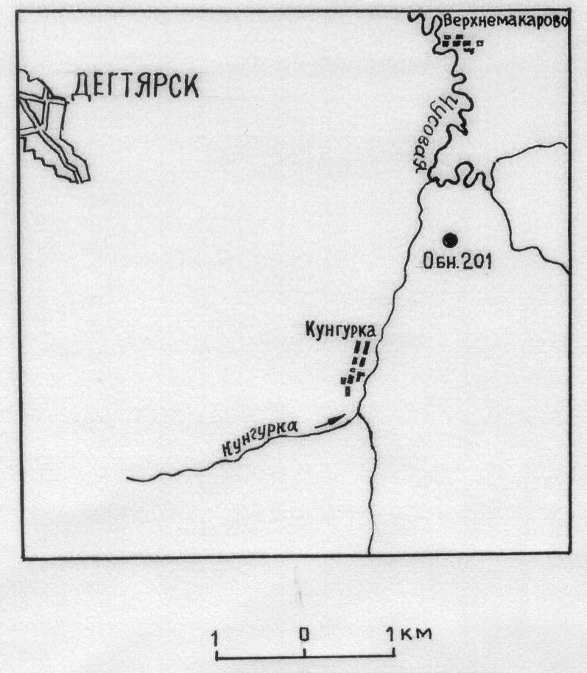

Рис.1. Схема расположения Пречесноковского карьера.

В приведенном разрезе четко наблюдается два цикла накопления аллювия: нижний погребенный (слои 7,8) и верхний покрывающий (слои 4,5,6). Из нижнего цикла (слой 7) были выявлены и Л.А.Пьянковой (лаборатория УГСЭ) определены адекватные спорово-пыльцевые комплексы, позволяющие выделить в разрезе старичных глин растительные фазы (подфазы) следующего содержания (снизу – вверх, рис.2):
фаза I – елово-березовая с преобладанием пыльцы древесных пород (березы, ель, сосны) с максимумом Picea sp. (до 40% о пыльцы древесных), с элементами теплолюбивых – Abies sp., Sorbus sp., Tilia sp. и участием пыльцы мезо-ксерофитных травных;
фаза II – елово-березовая с преобладанием пыльцы мезо-ксерофитных трав (до 60% от общего количества пыльцы) над пыльцой древесных пород (березы, ель, сосны);
фаза III – мезо-ксерофитная с доминированием пыльцы луговых и степных трав (до 70% от общего количества пыльцы) с пыльцой берез и холодолюбивых кустарничков – Betula sect.Nanae, Ephedra sp.;
фаза IV – елово-березовая с незначительным преобладанием пыльцы древесных пород над пыльцой ксерофитных трав;
фаза V – ксерофитная с подчиненным участием пыльцы берез и мезофитов;
17
фаза VI – сосново-березовая с преобладанием ксерофитных трав и присутствием пыльцы холодолюбивых кустарничков – Betula sect. Nanae.

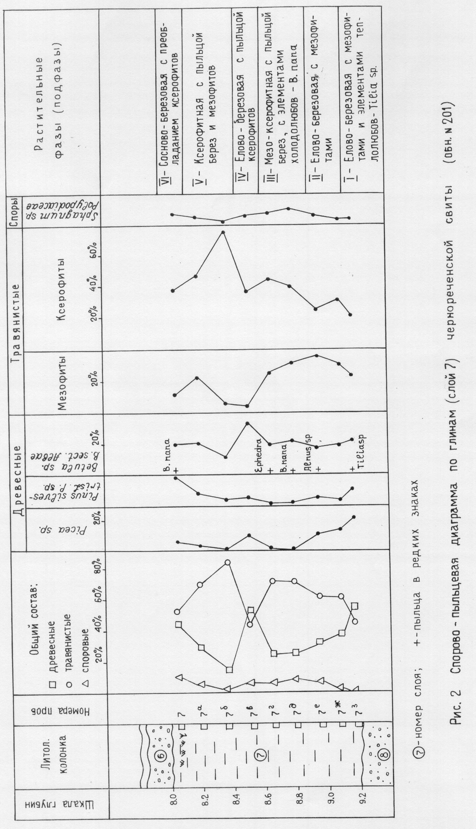
Рис.2 Спорово-пыльцевая диаграмма по глинам (слой 7) чернореченской свиты обн. № 201).
18
Среди спор в незначительном количестве во всех пробах отмечаются Sphagnum sp.(до 5%), Polypodiaceae (до 4%), Botrychium sp. (до 2%).
Палинологические комплексы позволяют проследить эволюцию растительных ценозов за время аккумуляции старичных глин от лесо-лугостепных с преобладанием сосново-елово-березовых лесных массивов с теплолюбивыми породами в подлеске и лугостепными участками на плакорах, отвечающих времени конца чернореченского межледниковья (фаза I), к открытым степным ландшафтам с преобладанием марево-полынных ценозов с березовыми колками и холодолюбивыми кустарничками, присущими криоксеротическим стадиям оледенений (фаза V). Елово-березовые ландшафты с широким участием марево-полынных ценозов (фаза IV) вероятно соответствуют осцилляции похолодания и отвечает термохронной фазе внутри карпийского оледенения. Завершается седиментация глин в условиях лесо-тундры (лесо-тундро-степей) с сосново-березовым редколесьем (фаза VI), отвечающей концу карпийского оледенения. С последней фазой, приуроченной к верхней части разреза глин с тонкими линзами растительного детрита, коррелируются данные об ископаемых насекомых, анализ которых из проб этих же глин был проведен Е.В.Зиновьевым. Всего было исследовано 258 фрагментов, отнесенных к 117 особям (таблица 1).
Все остатки принадлежат исключительно к одному отряду – Coleoptera (жесткокрылые или жуки), среди которых наиболее массовыми семействами являются жужелицы (Carabidae), стафилиниды (Staphylinidae) и долгоносики (Curculionidae).
В соответствии с современным широтно-зональным распространением найденных видов, они отнесены к четырем группам: арктическим, субарктическим, бореальным и полизональным. Это деление соответствует современной широтной зональности и отражает связи распространения отдельных насекомых с конкретными климатическими параметрами территории (температура воздуха, влажность и т.д). Арктические виды наиболее многочисленны и составляют в общей сложности 25,6%. К ним отнесены широко распространенные в пределах современных равнинных тундр жужелицы Pterostichus cf. pinguedineus Esch., Curtonotus alpinus Pk и горно-тундровый вид Pterostichus negligens. Последний вид, составляющий 6,8% от общего числа особей, обитает в горных тундрах Урала (от Полярного до Южного), на что указывают многочисленные литературные данные (Козырев и др., 1993; Воронин, 1999; Коробейников, 1991), встречаясь
также в равнинных тундрах Предуралья и Севера Западной Сибири, а также в гольцовом поясе Алтае-Саянской горной системы (Kryzhanovskij et al., 1995). Субарктические насекомые составляют
19
20,6% в эту группу включены как обитатели сильно увлажненных участков (жужелицы Diacheila polita и Patrobus septentrionis Dej.), так и виды, связанные с хорошо дренированными биотопами, в частности Pterostichus brevicornis, Bradycellus mannerheimi, Amara quenseli. Следует отметить, что три последних вида могут встречаться как в тундровых, так и в лесных сообществах. Бореальные виды (19,0%) пред-
ставлены долгоносиками Otiorhynchus spp. (морфологически близкими к виду O. Politus) и единично – Pissodes sp. Эти насекомые связаны с древесной растительностью, в частности, с елью и лиственницей. К современной лесной зоне приурочен ареал жужелицы Cymindis vaporariorum, однако, этот вид может встречаться в южных тундрах (Ломакин, Зиновьев, 1997; Андреева, Еремин, 1991). И, наконец, группа полизональных насекомых (составляющая 12,7%), представлена обитателями интразональных биотопов, в частности прибрежных осоковых зарослей (долгоносики Notaris aethiops и Notaris bimaculatus), а также заболоченных участков с мягкими почвами (стафилин Olophrum cf. rotundicolle).
Таблица 1
Видовой состав насекомых местонахождения Пречесноковский карьер (глины, слой 7, гл. 8,1м)
Семейства | Виды насекомых | Минимальное число особей | Экологическая характеристика
Сем.Carabidae | Carabus sp. | 1
Сем.Carabidae | Notiophilus sp. | 10 | т-л
Сем.Carabidae | Diacheila polita Fald. | 4 | АБ, п-б
Сем.Carabidae | Bembidion (Plataphodes) sp. | 5 | ок
Сем.Carabidae | Bembidion sp. | 3 | ок
Сем.Carabidae | Patrobus septentrionis Dej. | 1 | АБ, п-б
Сем.Carabidae | Pterostichus brevicornis Kby. | 1 | АБ, т-л
Сем.Carabidae | Pterostichus negligens Sturm | 8 | А, т
Сем.Carabidae | Pterostichus cf. pinguedineus Esch. | 14 | А, т
Сем.Carabidae | Pterostichus (Steropus)sp. | 1 | Б, л
Сем.Carabidae | Pterostichus sp. | 2
Сем.Carabidae | Amara quenseli | 1 | АБ, т-л
Сем.Carabidae | Amara sp. | 1
Сем.Carabidae | Curtonotus alpinus Pk | 8 | А, т
Сем.Carabidae | Bradycellus mannerheimi | 1 | АБ, т-л
Сем.Carabidae | Cymindis vaporariorum | 1 | Б, л
Сем.Carabidae | Carabidae indet. | 10
Сем.Dytiscidae | Gaurodytes sp. | 2 | в
Сем.Hydrophilidae | Helophorus sp. | 3 | в
Сем.Hydrophilidae | Cercyon sp. | 1 | п-б
Сем. Staphylinidae | Olophrum cf. rotundicolle | 3 | П, п-б
 | Olophrum sp. | 2 | п-б
 | Stenus sp. | 1 | ок
20
 | Tachinus sp. | 1 | т-л
 | Aleocharinae indet. | 1
 | Staphylinidae indet. | 1
Сем. Byrrhidae | Byrrhus sp. | 2 | т-л
Сем. Byrrhidae | Morychus sp. | 2 | т-лг
Сем. Byrrhidae | Simplocaria sp. | 4 | п-лг
Сем. Elateridae | Elateridae gen. sp. | 1
Сем. Curculionidae | Otiorhynchus sp. | 9 | Б,л
Сем. Curculionidae | ?Hypera sp. | 1 | лг
Сем. Curculionidae | Notaris aethiops | 1 | П, п-лг
Сем. Curculionidae | Notaris bimaculatus | 4 | П, п-лг
Сем. Curculionidae | Notaris sp. | 1 | п-лг
Сем. Curculionidae | Phytobius sp | 2 | п-лг
Сем. Curculionidae | Pissodes sp. | 2 | Б,л
Сем. Curculionidae | Curculionidae indet. | 1
Сем. Curculionidae | Curculionidae indet. | 1
Сем. Curculionidae | Всего особей | 117
* Примечания: тип ареала: А – арктический, АБ – арктобореальный, Б – бореальный, П – полизональный; экологическая характеристика: т – тундровый, т-л – тундрово-лесной, т-лг – тундрово-луговой, п-б – пойменно-болотный, п-лг – пойменно-луговой, ок – околоводный, л – лесной.

Рассматриваемый палеоэнтомокомплекс как по видовому составу, так и по соотношению широтно-зональных групп более всего соответствует современным группировкам насекомых лесотундровой зоны. В то же время, относительно высокое содержание в пробе остатков жужелицы Pterostichus negligens сближает данный тафоценоз с фаунами жуков не столь равнинных, сколько горных или предгорных тундр или лесотундр. Реконструируемый на основе энтомологических данных палеоландшафт представлял собой лесотундровое елово-лиственничное редколесье, соседствовавшее с участком песчаного берега реки, куда могли входить как открытые участки, так и заросли околоводных видов осок.
По видовому составу фауна жуков более всего соответствует группировкам насекомых из чембакчинских слоев тобольской свиты Нижнего Прииртышья. Согласно стратиграфическим данным, эти слои сопоставляются с периодом миндель-риссого (тобольского) межледниковья среднего неоплейстоцена (Волкова, 1966; Каплянская, Тарноградский, 1977). Комплексы насекомых этого времени описаны из местонахождений вблизи пос.Чембакчино на р.Иртыш – Чембакчино (Киселев, 1988) и Чембакчино – 94В. В них также доминируют арктические виды, тогда как число бореальных насекомых значительно ниже. Другой отличительной чертой чембакчинских фаун можно считать отсутствие или единичное содержание горно-тундровых насекомых, таких как жужелица Pterostichus negligens. Различия можно объяснит двумя причинами: во-первых, более южным расположением
21
точки «Пречесноковский карьер» по сравнению с Чембакчинским яром (за счет чего в палеоэнтомокомплексе первого местонахождения найдено больше бореальных компонентов), во-вторых, влиянием горной фауны на средненеоплейстоценовые энтомокомплексы Среднего Урала (за счет относительно высокого содержания остатков жужелицы Pterostichus negligens). В то же время, комплексы насекомых из этих двух регионов отражают условия достаточно холодного климата, несмотря на то, что чембакчинские фауны соотносятся с периодом
межледниковья. Вероятно они соответствуют концу карпийского (окского) оледенения – началу сылвицкого (тобольского) межледниковья.
Совместно с ископаемой фауной насекомых были отмыты карпологические флоры. Видовой состав найденных семян и макроостатков растений представлен в таблице 2. Большинство семян имеет плохую сохранность, а некоторые (маревые (Chenopodiaceae), некоторые щавели (Rumex), камыш озерный (Scipus lacustris L.), лапчатки (Potentilla), вахта трехлистная (Menyanthes trifoliata) и др.) оказались недозрелыми. Состав видов обычен для современной местной флоры. Остатки древесных единичны и представлены елью и березой. Доминируют остатки растений потенциальных эрозиофилов – несколько видов лапчаток и гвоздичные. Остатки водных видов малочисленны. Из всех определенных видов в настоящее время для Урала не указана лишь свербига степная (Bunias cochlearioides Murr.), произрастающая на влажных пойменных лугах в долине р.Иртыш, в Астраханской области, в Забайкалье и Монголии (Крылов, 1931). На территории Зауралья этот вид известен из ранне- и средненеоплейстоценовых флор (Проскурин, 1985). Однако в Нижнем Прииртышье он встречался довольно часто и массово и в поздненеоплейстоценовых флорах (Кривоногов, 1988).
По составу ископаемой флоры данный образец, скорее всего, формировался в условиях биотопа пойменного луга лесной, либо лесо-тундровой зоны.
По данным И.А.Шергиной (1951), в аллювии переуглублений рек Южного и Среднего Урала найдены ископаемые остатки фауны крупных млекопитающих – Archidiskodon trogontherii Pohl., Elasmo-therium sibiricum Fisch., а также крупные Megaloceros giganteus, Bos sp., Eguus sp., характерные для поздней стадии тираспольского комплекса фауны. Находка зуба Archidiskodon wusti M. Pavl., (руководящего тирасполького вида), была сделана из переуглубленной долины р.Вилюй (левый приток р.Нейва) при добыче россыпного золота.
Таким образом, возраст нижнего цикла аккумуляции (чернореченской свиты) устанавливается по колеоптерологическим, палино-
логическим и фаунистическим данным в объеме конца раннего неоп-лейстоцена (чернореченский и карпийский горизонты). На Южном
22
Урале лучше изучены образования, соответствующие чернореченскому межледниковью, на Среднем Урале – карпийскому ледниковью.
Таблица 2
Видовой состав семян и макроостатков растений местонахождения Пречесноковский карьер (глины, слой 7, гл. 8,1м)
Список видов | Количество остатков
Picea obovata Ldb. | 3 хвои
Potamogeton cf. filiformis Pers. | 1 эндокарп
Potamogeton sp.sp. | 12 эндокарпов
Alismataceae gen. | 1 тегмен
Poaceae gen. | 1 колосковая чешуйка
Carex cf.pauciflora Lightf. | 28 орешков
Carex sp.sp. | 58 орешков
Cyperus sp. | 20 орешков
Scirpus lacustris L. | 2 орешка
Betula sect. Albaea | 1 орешек
Rumex sp.1 | 1околоплодник
Rumex sp.sp. | 5 орешков
Polygonum sp.sp. | 3 орешка
Chenopodiaceae gen. | 5 семян
Caryophyllaceae gen. | 300 семян
Ranunculus reptans L. | 5 плодиков
Ranunculus sp.sp. | 5 плодиков
Batrachium sp. | 3 плодиков
Brassicaceae gen. | 3тегмена
Bunias cochlearioides Murr. | 2 стручка, 5 обломков стручков
Potentilla sp.sp. | 850 плодиков
Empetrum nigrum L. | 3 листа
Euphorbia sp. | 1семя
Viola sp.1 | 1 семя
Viola sp.2 | 2 семени
Apiaceae gen. | 4 обломка мерикарпия
Primulaceae gen. | 16 семян
Menyanthes trifoliata L. | 3 семени, 5 половинок семян
Переотложенные виды
Scirpus sp. (черные) | 8 орешков
Для определения возраста и условий формирования верхнего (покровного) цикла аккумуляции палеонтологических данных пока недостаточно. Из пылеватых песков (слой 4) с гл. 6,0м был гидравликой вымыт предпоследний верхний коренной зуб Mammuthus primigenius (Blum.) (опр. Э.А.Вангенгейм), возраст которого – вторая половина неоплейстоцена. Кроме этого, гидравликой без точной привязки к разрезу, были вымыты кости и коренной зуб Mammuthus
primigenius(Blum.) ранней формы (опр. П.А.Косинцева), вероятно также приуроченных к отложениям верхнего цикла аккумуляции.
Спорово-пыльцевые комплексы из слоистой пачки (слой 5) и пылеватых песков (слой 4) довольно бедные (20-50 зерен) и близкие по составу. В них преобладает пыльца современной сосны – Pinus
23
sylvestris L. (14-31) и берез – Betula sect. Albae (до 9), в единичных зернах встречены Picea sp. (2), Alnus sp. (1), травные – Artemisia sp. (2-3), Graminea (2), Chenopodiaceae, Ranunculaceae, Rosaceae, Compositae (по 1) и споры Polypodiaceae (1). Комплекс воссоздает лесо-степные ландшафты и умеренные климатические условия седиментации осадков, возможно соответствующие одному из отрезков среднеуральскому времени.
Перекрывается аллювий верхнего аккумулятивного цикла погребенной почвой черноземного типа, формирование которой условно сопоставляется со стрелецким межледниковьем позднего неоплейстоцена. По положению в разрезе и находкам мамонта раннего типа верхний аллювиальный цикл относится по возрасту к среднему неоплейстоцену, причем накопление базальных фаций этого цикла (слой 6) сопоставляется с сылвицким (лихвинским) межледниковым временем, верхних перигляциальных фаций (слой 4,5) - со среднеуральским временем. Для более надежного датирования необходимы дополнительные исследования.
Работа выполнена при финансовой поддержке РФФИ, номера проектов – 99-04-49028; 99-05-65659.

Литература

- Андреева Т.Р., Еремин П.К. Эколого-фаунистический обзор жужелиц (Coleoptera, Carabidae) Южного Ямала. // Экологические группировки жужелиц (Coleoptera, Carabidae) в естественных и антропогенных ландшафтах Урала. Свердловск, 1991, с.3-17.
- Волкова В.С. Четвертичные отложения низовьев Иртыша и их биостратиграфическая характеристика. Новосибирск: Наука, Сиб. Отделение, 1966, 174с.
- Воронин А.Г. Фауна и комплексы жужелиц (Coleoptera, Trachypachidae, Carabidae) лесной зоны Среднего Урала (эколого-зоогеографический анализ) // Пермь: Изд-во Пермского университета. 1999. 244с.
- Каплянская Ф.А., Тарноградский В.Д. Средний и нижний плейстоцен низовьев Иртыша. Л.: Недра, 1974. 160с.
- Киселев С.В. Плейстоценовые и голоценовые жесткокрылые Западной Сибири // Современное состояние и история животного мира Западно-Сибирской низменности. Свердловск: УрО АН СССР, 1988, с.97-118.
- Козырев А.В., Зиновьев Е.В., Коробейников Ю.И., Малоземов А.Ю. Фауна жужелиц (Coleoptera, Carabidae) Приполярного Урала // Деп в ОНП НПЭЦ «Верас-эко» и ИЗ АН Беларуси 18.03.1993 10-03 N232 12с.
- Коробейников Ю.И. Жужелицы горных тундр Урала. // Экологические группировки жужелиц (Coleoptera, Carabidae) в естественных и антропогенных ландшафтах Урала. Свердловск, 1991, с.51-60.
- Кривоногов С.К. Стратиграфия и палеогеография Нижнего Прииртышья в эпоху последнего оледенения. Новосибирск: Наука, 1988. 232с.
- Крылов П. Флора Западной Сибири. Томск, 1931. Вып.VI.С.1386.
10. Kryzhanovskij O.L., Belousov I.A., Kabak I.I., Kataev B.M., Makarov K.V., Shilenkov V.G. A Cheklist of the ground-beetles of Russia and Adjacent Lands (Insecta, Coleoptera, Carabidae). Sofia Moskow: Pensoft publishers, 1995. 271P.
11. Ломакин Д.Е., Зиновьев Е.В. Фауна жужелиц (Coleoptera, Carabidae) полуострова Ямал // Материалы по истории и современному состоянию фауны севера Западной Сибири. Челябинск: Рифей, 1997. С.3-15.
12. Проскурин К.П. Четверичные флоры Зауралья. // Бот. Журн. 1985. Т.70. №3. С.341-350.
13. Стефановский В.В. Четвертичная система. Сб. Проблемы стратиграфии Урала. Мезозой и кайнозой. Препринт. Из-во ИГГ УрО РАН, Свердловска, 1990. С.55-69.
14. Зубаков В.А., Шелкопляс В.Н., Кочегура В.В. Плейстоцен. Межрегиональная синхронизация событий среднего – позднего плиоцена и плейстоцена на территории СССР как опыт разработки общей геохронологической шкалы новейшего времени. В кн. Геохронология СССР. Том III. Новейший этап. Из-во Недра, Л.О.Л.: 1974. с.292-303.
15. Шергина И.А. Четвертичная фауна млекопитающих Среднего и Южного Урала и ее стратиграфическое значение. Автореферат диссертации на соискание степени кандидата геолого-минералогических наук. М.: 1951. 27с.

24

